TRƯỜNG ĐẠI HỌC CÔNG NGHỆ THÔNG TIN VÀ TRUYỀN THÔNG
KHOA CÔNG NGHỆ THÔNG TIN


BÁO CÁO
Môn học: Triển khai và quản trị hệ thống phần mềm
Đề tài: Website Quảng bá Sản phẩm (WordPress) – Trà Thái Nguyên

Giảng viên hướng dẫn: Lê Khánh Dương
Sinh viên thực hiện:
Mã sinh viên:

MỤC LỤC
1. TỔNG QUAN, MỤC TIÊU VÀ PHẠM VI 4
1.1. Giới thiệu đề tài 4
1.2. Mục tiêu 16
1.3. Phạm vi và căn cứ lập báo cáo 4
1.4. Nguyên tắc bảo toàn dữ liệu 4
2. MÔI TRƯỜNG VÀ KIẾN TRÚC HỆ THỐNG 4
2.1. Công nghệ sử dụng 4
2.2. Các service trong docker-compose.yml 5
2.3. Network và volume 5
2.4. Luồng kết nối tổng quát 5
3. KHẢO SÁT CẤU TRÚC DỰ ÁN 6
3.1. Cơ sở lý thuyết 6
3.2. Các tệp và thư mục chính 6
3.3. Kiểm tra cấu hình trước khi chạy 6
4. TRIỂN KHAI DOCKER COMPOSE VÀ CÁC SERVICE 6
4.1. Cơ sở lý thuyết 6
4.2. Quy trình triển khai 7
4.3. Kiểm tra trạng thái 7
5. TRIỂN KHAI WORDPRESS VÀ MYSQL 7
5.1. Cơ sở lý thuyết 7
5.2. WordPress và theme tùy chỉnh 7
5.3. MySQL 7
5.4. Kết quả giao diện website 8
6. PHPMYADMIN VÀ LƯU TRỮ DỮ LIỆU 8
6.1. Cơ sở lý thuyết 8
6.2. Vai trò phpMyAdmin 8
6.3. Kiểm tra 8
6.4. Kết quả 9
7. NGINX REVERSE PROXY VÀ BIỆN PHÁP BẢO MẬT 9
7.1. Cơ sở lý thuyết 9
7.2. Reverse proxy 9
7.3. Các biện pháp có trong cấu hình 9
7.4. Những điểm cần lưu ý 10
8. PROMETHEUS VÀ EXPORTER 10
8.1. Cơ sở lý thuyết 10
8.2. Cách hoạt động 11
8.3. Kiểm tra targets 11
9. GRAFANA VÀ TRỰC QUAN HÓA 11
9.1. Cơ sở lý thuyết 11
9.2. Vai trò 11
9.3. Kiểm tra 12
10. THU THẬP LOG BẰNG PROMTAIL VÀ LOKI 12
10.1. Cơ sở lý thuyết 12
10.2. Luồng log 12
10.3. Truy vấn log 12
10.4. Kết quả các truy vấn LogQL 13
11. HARDENING HỆ THỐNG 16
11.1. Cơ sở lý thuyết 16
11.2. Mục tiêu 16
11.3. Các biện pháp đã áp dụng 16
11.4. Biện pháp chưa áp dụng và hướng khắc phục 16
12. KIỂM THỬ, KẾT QUẢ VÀ HẠN CHẾ 17
12.1. Cơ sở lý thuyết 17
12.2. Bảng kết quả kiểm tra 17
12.3. Nhận xét kết quả 17
12.4. Hạn chế và hướng cải thiện 17
13. QUẢN LÝ MÃ NGUỒN VÀ HƯỚNG DẪN VẬN HÀNH 18
13.1. Repository 18
13.2. Quy trình khởi chạy 18
13.3. Dừng hệ thống 19
14. KẾT LUẬN VÀ HƯỚNG PHÁT TRIỂN 19
PHỤ LỤC A. CÁC LỆNH HỮU ÍCH 19
PHỤ LỤC B. DANH MỤC ẢNH MINH CHỨNG 20
PHỤ LỤC C. LỆNH KIỂM CHỨNG HARDENING 21

1. TỔNG QUAN, MỤC TIÊU VÀ PHẠM VI

1.1. Giới thiệu đề tài
Đề tài xây dựng website quảng bá sản phẩm trà Thái Nguyên trên nền tảng WordPress. Giao diện được tùy chỉnh bằng theme riêng trong thư mục theme-trathainguyen, giới thiệu câu chuyện vùng trà và các dòng trà tiêu biểu. Toàn bộ dịch vụ được khai báo trong docker-compose.yml để triển khai theo mô hình container.
Ngoài website và cơ sở dữ liệu, dự án tích hợp Nginx làm reverse proxy, phpMyAdmin để quản trị MySQL, Prometheus và các exporter để thu thập metrics, Grafana để trực quan hóa dữ liệu, cùng Loki và Promtail để tập trung nhật ký.

1.2. Mục tiêu
- Triển khai website WordPress và cơ sở dữ liệu MySQL bằng Docker Compose.
- Tách cấu hình theo từng thành phần, sử dụng named volume để lưu dữ liệu.
- Đặt Nginx phía trước WordPress và cấu hình các security headers cơ bản.
- Giám sát MySQL và Nginx bằng exporter, Prometheus và Grafana.
- Thu thập log container bằng Promtail và gửi đến Loki để truy vấn.
- Quản lý mã nguồn, tệp cấu hình và ảnh minh chứng trong repository Git.
- Áp dụng các biện pháp hardening cơ bản: cô lập network, giới hạn cổng công bố, quản lý bí mật ngoài Git, hạn chế quyền tài khoản cơ sở dữ liệu và security headers tại Nginx.

1.3. Phạm vi và căn cứ lập báo cáo
Báo cáo được xây dựng dựa trên mã nguồn và cấu hình trong tệp wp-site.zip do sinh viên cung cấp (docker-compose.yml, cấu hình Nginx/Prometheus/Loki/Promtail, theme WordPress, README) cùng bộ ảnh minh chứng trong thư mục screenshots, được chụp từ ngày 16/10/2026 đến 23/10/2026. Kết quả được ghi nhận là trạng thái tại thời điểm chụp ảnh; nội dung nào chưa có ảnh minh chứng đều được nêu rõ trong báo cáo.

1.4. Nguyên tắc bảo toàn dữ liệu
Trước khi sửa cấu hình cần sao lưu tệp gốc. Khi dừng hệ thống để giữ dữ liệu, dùng docker compose down; tránh docker compose down -v nếu chưa chủ động xóa named volumes. Không đưa mật khẩu thật trong .env lên GitHub hoặc vào ảnh báo cáo.

2. MÔI TRƯỜNG VÀ KIẾN TRÚC HỆ THỐNG

2.1. Công nghệ sử dụng
Thành phần | Vai trò trong dự án
Docker Compose | Khai báo và điều phối các service, network, volume, port.
WordPress | Hệ quản trị nội dung dùng để xây dựng website trà.
MySQL 8.0 | Lưu dữ liệu website WordPress.
phpMyAdmin | Giao diện web để truy cập và quản trị MySQL.
Nginx | Reverse proxy, chuyển tiếp request đến WordPress và thêm security headers.
Prometheus | Thu thập metrics theo chu kỳ scrape.
MySQL Exporter / Nginx Exporter | Cung cấp metrics tương ứng cho Prometheus.
Grafana | Hiển thị dashboard và truy vấn nguồn dữ liệu.
Promtail / Loki | Thu thập và lưu trữ log tập trung.

2.2. Các service trong docker-compose.yml
Service | Chức năng
db | Chạy MySQL 8.0; dùng biến môi trường để khởi tạo database và tài khoản.
wordpress | Chạy website WordPress, kết nối tới db và gắn theme tùy chỉnh.
phpmyadmin | Giao diện quản trị MySQL, bind cổng 8081 vào 127.0.0.1.
nginx | Tiếp nhận HTTP ở cổng 80 và proxy đến WordPress.
mysqld-exporter | Cung cấp metrics về MySQL cho Prometheus.
nginx-exporter | Đọc endpoint nginx_status và xuất metrics của Nginx.
prometheus | Thu thập metrics từ chính nó và hai exporter.
grafana | Dashboard giám sát, dùng mật khẩu quản trị từ biến môi trường.
loki | Nhận và lưu trữ log để truy vấn.
promtail | Phát hiện container Docker, gắn nhãn log và gửi tới Loki.

2.3. Network và volume
Compose định nghĩa ba network: frontend, backend và monitoring. Theo cấu hình hiện tại, cả ba đều chưa đặt internal: true. WordPress tham gia backend và frontend; Nginx tham gia frontend và monitoring; database và phpMyAdmin tham gia backend; các thành phần metrics/logging chủ yếu tham gia monitoring, riêng MySQL Exporter tham gia backend và monitoring.
Network | Service liên quan | Mục đích theo cấu hình
frontend | wordpress, nginx | Kết nối Nginx với WordPress.
backend | db, wordpress, phpmyadmin, mysqld-exporter | Kết nối ứng dụng với cơ sở dữ liệu.
monitoring | nginx, mysqld-exporter, nginx-exporter, prometheus, loki, promtail, grafana | Kết nối các thành phần giám sát và log.

Volume | Mục đích
db_data | Lưu dữ liệu MySQL.
wp_data | Lưu nội dung và tệp WordPress.
prom_data | Lưu dữ liệu Prometheus.
loki_data | Lưu dữ liệu Loki.
grafana_data | Lưu dữ liệu Grafana.

2.4. Luồng kết nối tổng quát
Trình duyệt -> cổng 80 -> Nginx -> WordPress -> MySQL
Trình duyệt cục bộ -> 127.0.0.1:8081 -> phpMyAdmin -> MySQL
Prometheus <- MySQL Exporter / Nginx Exporter
Promtail -> Loki <- Grafana Explore
Sơ đồ trên thể hiện các kết nối được mô tả trong cấu hình và phù hợp với cột PORTS của lệnh docker compose ps (Hình 4.1): chỉ Nginx nhận kết nối từ ngoài, các giao diện quản trị chỉ truy cập qua 127.0.0.1.

3. KHẢO SÁT CẤU TRÚC DỰ ÁN

3.1. Cơ sở lý thuyết
Trước khi vận hành hệ thống container, cần xác định thư mục dự án, tệp cấu hình, biến môi trường và các thư mục cấu hình phụ trợ. Docker Compose đọc tệp YAML để xác định service, network, volume, port mapping và các phụ thuộc giữa chúng; các biến trong tệp .env được nội suy vào cấu hình khi chạy.

3.2. Các tệp và thư mục chính
Đường dẫn | Nội dung
docker-compose.yml | Khai báo service, image, port, network, volume và biến môi trường.
.env | Giá trị cấu hình và thông tin đăng nhập dùng lúc chạy; không chia sẻ công khai.
.gitignore | Danh sách tệp/thư mục không đưa vào Git.
nginx/default.conf | Virtual server, proxy_pass, security headers và các đường dẫn bị chặn.
prometheus/prometheus.yml | Chu kỳ scrape và các target metrics.
loki/loki.yml | Cổng nhận truy vấn/log, schema và vị trí lưu trữ Loki.
promtail/promtail.yml | Docker service discovery, nhãn log và địa chỉ Loki.
mysql-init/01-exporter.sql | Tạo tài khoản exporter và cấp quyền cho tài khoản này.
theme-trathainguyen/ | Các tệp PHP/CSS của giao diện WordPress tùy chỉnh.
screenshots/ | Ảnh minh chứng website, container, metrics, dashboard, log và Nginx.
README.md | Hướng dẫn triển khai, truy cập, kiểm tra và dừng hệ thống.

3.3. Kiểm tra cấu hình trước khi chạy
Mục tiêu là phát hiện lỗi cú pháp YAML và biến môi trường còn thiếu trước khi tạo container.
docker compose config
docker compose ps
docker compose logs --tail=100
Lệnh docker compose config kiểm tra và hiển thị cấu hình sau khi nội suy biến. Vì kết quả có thể chứa thông tin nhạy cảm, không chụp hoặc chia sẻ đầu ra nếu có mật khẩu.

4. TRIỂN KHAI DOCKER COMPOSE VÀ CÁC SERVICE

4.1. Cơ sở lý thuyết
Image là mẫu đóng gói để tạo container. Container là một thực thể chạy từ image, có tiến trình và mạng riêng. Docker Compose dùng một tệp YAML để định nghĩa nhiều service và các mối liên hệ giữa chúng.

4.2. Quy trình triển khai
cd wp-site
docker compose config
docker compose up -d
docker compose ps
Lệnh up -d tạo/chạy các service ở chế độ nền. docker compose ps cho biết trạng thái container; nếu service chưa hoạt động, cần kiểm tra logs và health/status thực tế.

4.3. Kiểm tra trạng thái
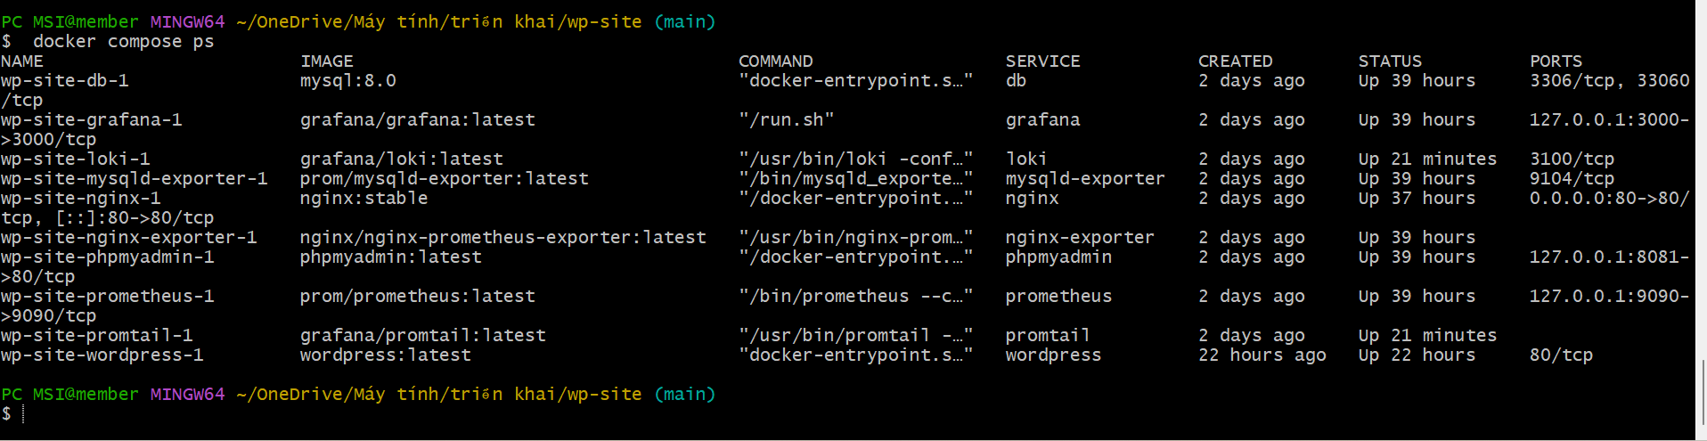
Hình 4.1. Ảnh minh chứng trạng thái container trong Docker.
Kết quả lệnh docker compose ps ghi nhận 10 container ở trạng thái Up: db (mysql:8.0), wordpress, phpmyadmin, nginx, mysqld-exporter, nginx-exporter, prometheus, loki, promtail và grafana. Về cổng công bố: chỉ Nginx mở cổng ra mọi giao diện mạng (0.0.0.0:80); phpMyAdmin (8081), Prometheus (9090) và Grafana (3000) chỉ bind vào 127.0.0.1; db, wordpress, loki và hai exporter không có cổng công bố ra máy chủ.

5. TRIỂN KHAI WORDPRESS VÀ MYSQL

5.1. Cơ sở lý thuyết
WordPress là hệ quản trị nội dung viết bằng PHP, cho phép tùy biến giao diện bằng theme và mở rộng chức năng bằng plugin. Bài viết, tài khoản người dùng và cấu hình được lưu trong cơ sở dữ liệu MySQL. Hai container giao tiếp qua network Docker bằng tên service (db) và cổng nội bộ 3306; named volume giúp dữ liệu tồn tại khi container được tạo lại.

5.2. WordPress và theme tùy chỉnh
Service wordpress dùng image wordpress:latest, phụ thuộc service db và nhận các thông tin kết nối database từ biến môi trường. Volume wp_data được gắn vào /var/www/html; thư mục theme-trathainguyen trên máy chủ được gắn vào đường dẫn theme tùy chỉnh của WordPress.
Giao diện Trà Thái Nguyên có phần giới thiệu, câu chuyện vùng trà, các dòng trà tiêu biểu và lời kêu gọi khám phá. Các tệp chính của theme gồm header.php, footer.php, front-page.php, functions.php, index.php và style.css.

5.3. MySQL
Service db sử dụng image mysql:8.0. Các biến MYSQL_ROOT_PASSWORD, MYSQL_DATABASE, MYSQL_USER và MYSQL_PASSWORD được lấy từ .env. Volume db_data lưu dữ liệu MySQL qua các lần tạo lại container.

5.4. Kết quả giao diện website
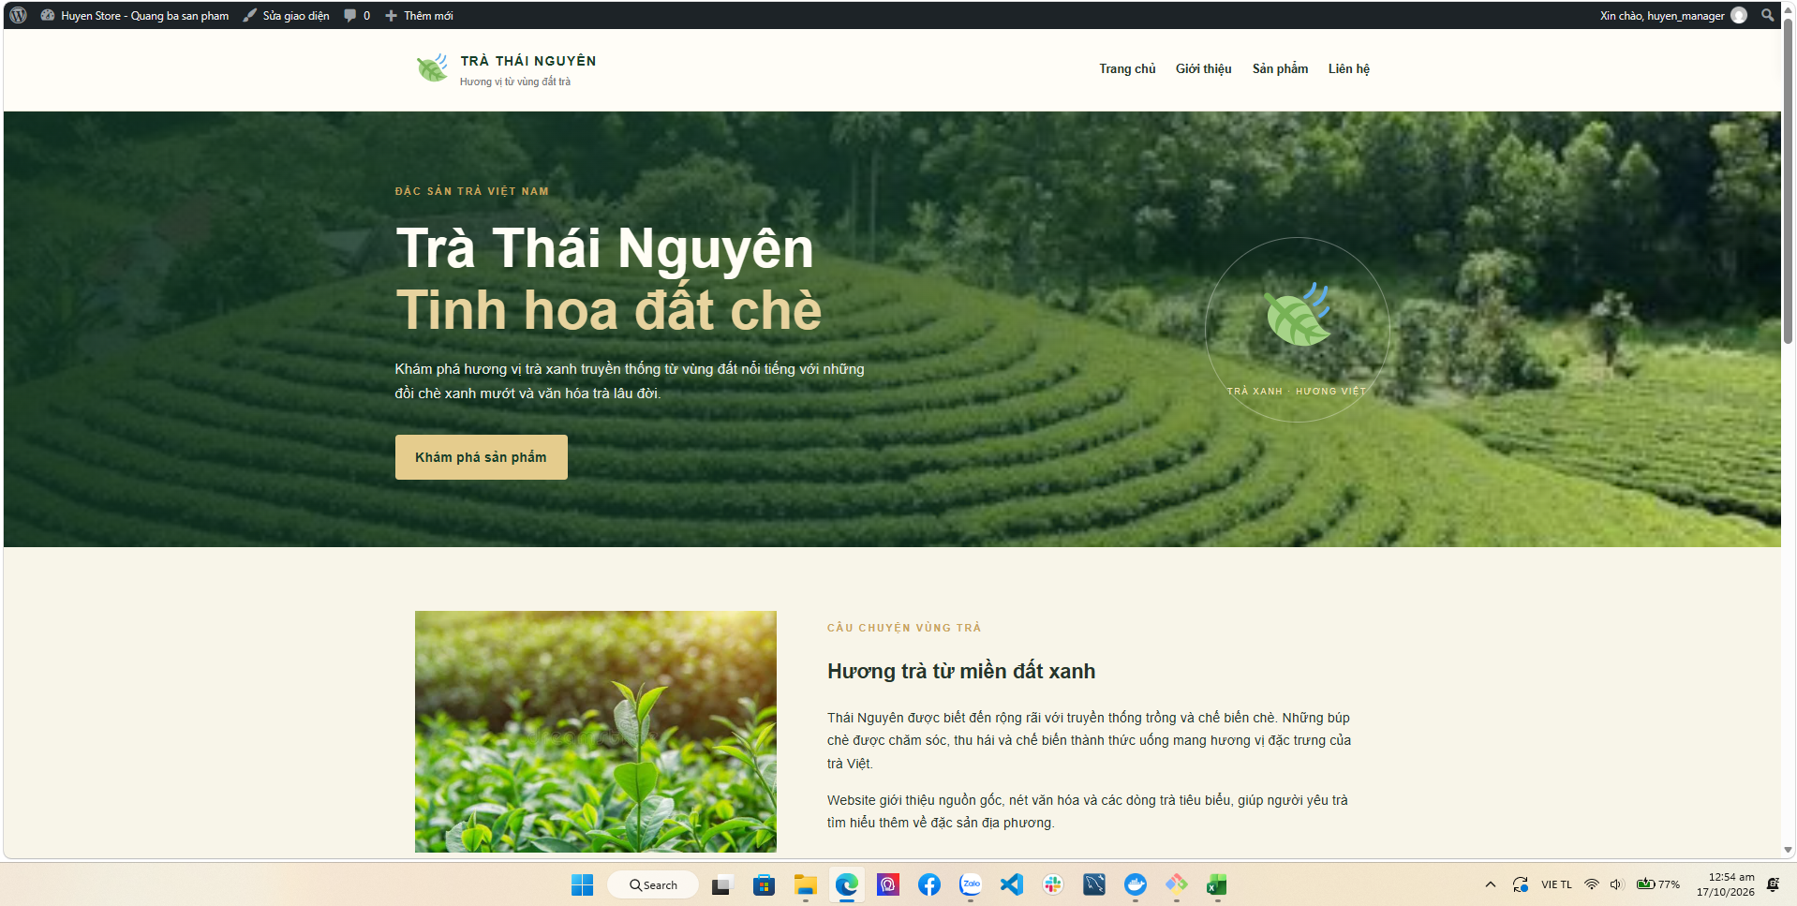
Hình 5.1. Giao diện website quảng bá Trà Thái Nguyên.
Ảnh minh chứng cho thấy trang chủ website Trà Thái Nguyên hiển thị với giao diện theme tùy chỉnh (tiêu đề giới thiệu vùng trà, các dòng trà tiêu biểu). Website được truy cập qua Nginx ở cổng 80, không truy cập trực tiếp vào container WordPress.

6. PHPMYADMIN VÀ LƯU TRỮ DỮ LIỆU

6.1. Cơ sở lý thuyết
phpMyAdmin là ứng dụng web giúp quản trị MySQL qua trình duyệt: xem database và bảng, chạy truy vấn SQL, nhập và xuất dữ liệu. Named volume db_data lưu dữ liệu MySQL ngoài lớp ghi tạm của container nên dữ liệu được giữ lại khi container bị thay thế, miễn là volume không bị xóa. Việc bind cổng vào 127.0.0.1 giới hạn truy cập phpMyAdmin từ chính máy chủ.

6.2. Vai trò phpMyAdmin
phpMyAdmin cung cấp giao diện trình duyệt để đăng nhập và quản trị MySQL. Service kết nối tới db qua network backend; cổng host được cấu hình là 127.0.0.1:8081, do đó chỉ bind trên loopback IPv4 của máy chủ.

6.3. Kiểm tra
docker compose ps
docker compose logs --tail=100 phpmyadmin
Địa chỉ phpMyAdmin là http://localhost:8081 (chỉ truy cập được từ chính máy chủ). Chỉ đăng nhập bằng thông tin trong cấu hình môi trường của dự án; không đưa mật khẩu vào báo cáo.
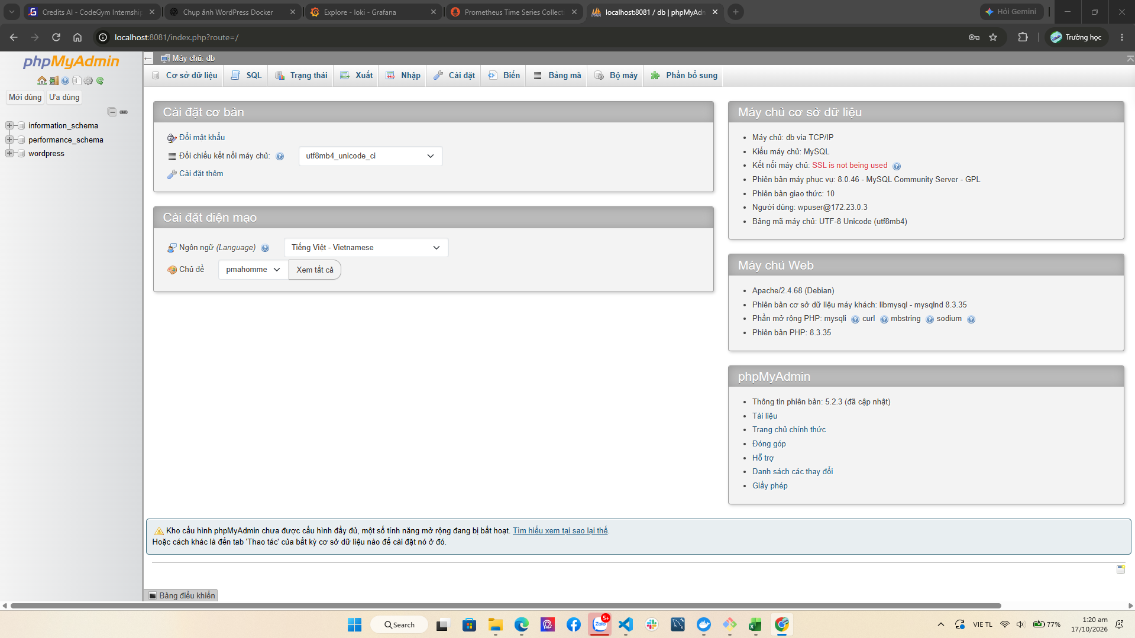
Hình 6.1. Ảnh minh chứng giao diện phpMyAdmin.

6.4. Kết quả
Ảnh minh chứng cho thấy phpMyAdmin kết nối thành công tới máy chủ db (MySQL Community Server 8.0.46) bằng tài khoản wpuser, không phải tài khoản root. Danh sách cơ sở dữ liệu bên trái gồm information_schema, performance_schema và wordpress, trong đó wordpress là database của website. Việc dùng tài khoản riêng chỉ có quyền trên database của ứng dụng là một phần của biện pháp hạn chế quyền (xem Mục 11). Giao diện cũng báo kết nối tới máy chủ chưa dùng SSL, do traffic chỉ đi trong network backend nội bộ của Docker.

7. NGINX REVERSE PROXY VÀ BIỆN PHÁP BẢO MẬT

7.1. Cơ sở lý thuyết
Reverse proxy là máy chủ đứng trước ứng dụng, nhận yêu cầu của người dùng rồi chuyển tiếp tới máy chủ phía sau và trả kết quả về. Cách này giúp ẩn dịch vụ nội bộ, tập trung cấu hình bảo mật và ghi log tại một điểm. Security headers là các tiêu đề HTTP chỉ dẫn trình duyệt hạn chế một số kiểu tấn công, như nhúng trang vào frame lạ (clickjacking), đoán sai kiểu nội dung hoặc rò rỉ thông tin referrer.

7.2. Reverse proxy
Nginx nhận yêu cầu HTTP tại cổng 80 và chuyển tiếp tới http://wordpress:80. Các header Host, X-Real-IP, X-Forwarded-For và X-Forwarded-Proto được chuyển tiếp để ứng dụng biết thông tin yêu cầu ban đầu.

7.3. Các biện pháp có trong cấu hình
Cấu hình | Ý nghĩa
server_tokens off | Ẩn thông tin phiên bản Nginx khỏi trang lỗi/phản hồi do Nginx tạo.
X-Frame-Options: SAMEORIGIN | Hạn chế nhúng trang vào frame từ origin khác.
X-Content-Type-Options: nosniff | Ngăn trình duyệt tự suy đoán kiểu nội dung.
Referrer-Policy: strict-origin-when-cross-origin | Hạn chế thông tin referrer gửi sang origin khác.
location = /xmlrpc.php { deny all; } | Chặn truy cập đường dẫn xmlrpc.php.
location ~ /\.(?!well-known) { deny all; } | Chặn truy cập một số đường dẫn bắt đầu bằng dấu chấm.
location ~* /wp-content/uploads/.*\.php$ { deny all; } | Chặn truy cập trực tiếp tệp PHP trong thư mục uploads.
proxy_hide_header X-Powered-By | Ẩn header X-Powered-By từ upstream nếu có.
phpMyAdmin/Prometheus/Grafana bind 127.0.0.1 | Giới hạn cổng host cho các giao diện này vào loopback.

7.4. Những điểm cần lưu ý
Đề bài cho phép dùng HTTPS tự ký hoặc security headers cơ bản. Cấu hình Nginx hiện tại đáp ứng yêu cầu bằng security headers và chỉ khai báo listen 80; trong tệp được cung cấp chưa có server HTTPS/TLS nên báo cáo không ghi rằng HTTPS đã được bật. Kết quả kiểm tra được ghi nhận trong ảnh minh chứng: nginx -t báo “syntax is ok” và “test is successful”; curl -I http://localhost trả về HTTP/1.1 200 OK kèm ba header X-Frame-Options: SAMEORIGIN, X-Content-Type-Options: nosniff và Referrer-Policy: strict-origin-when-cross-origin; header Server chỉ hiển thị nginx, không kèm số phiên bản.
docker compose exec nginx nginx -t
curl.exe -I http://localhost
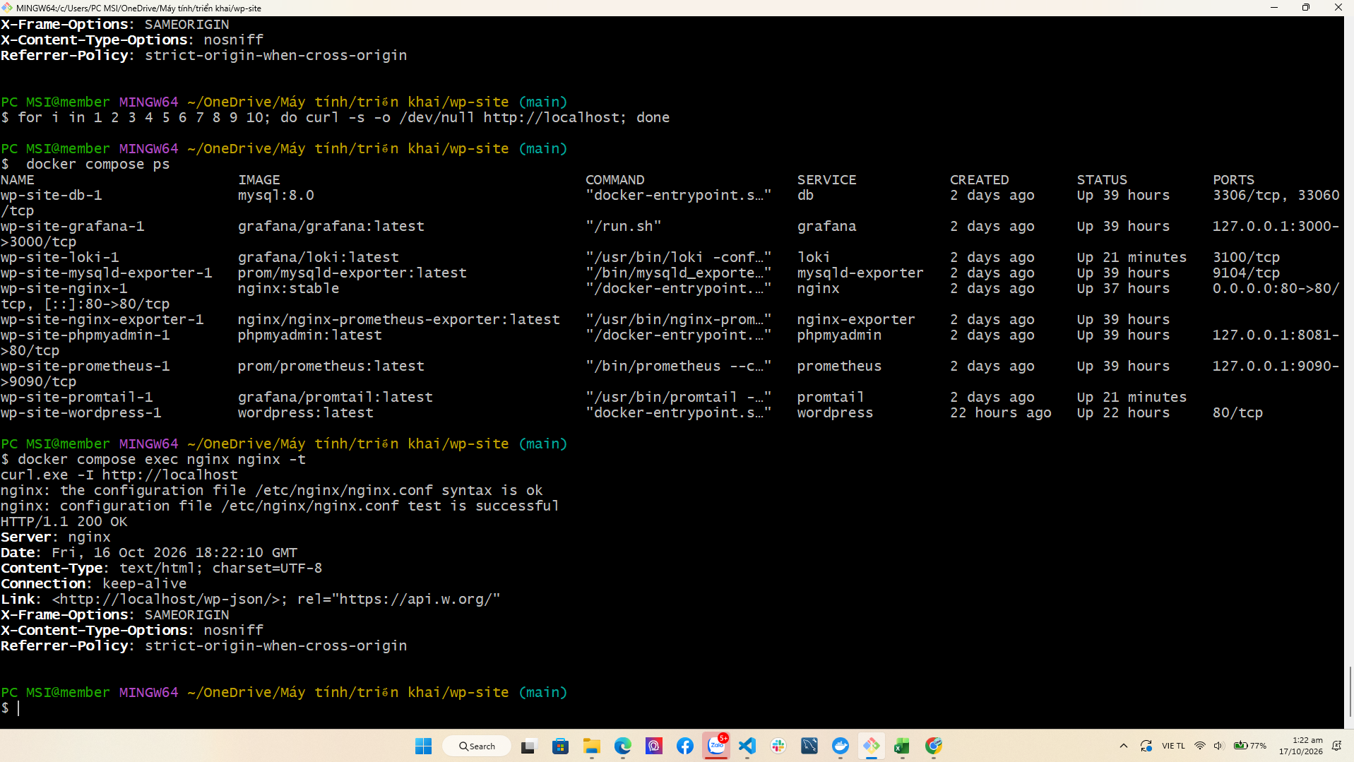
Hình 7.1. Ảnh minh chứng cấu hình/kiểm tra bảo mật Nginx.

8. PROMETHEUS VÀ EXPORTER

8.1. Cơ sở lý thuyết
Prometheus là hệ thống giám sát thu thập số liệu dạng chuỗi thời gian (time series) bằng cách chủ động scrape các endpoint /metrics theo chu kỳ. Exporter là thành phần chuyển trạng thái của một dịch vụ (MySQL, Nginx) sang định dạng metrics mà Prometheus đọc được. Trang Target health cho biết mỗi target được scrape thành công (UP) hay không (DOWN).

8.2. Cách hoạt động
Prometheus thu thập metrics theo chu kỳ scrape_interval: 15s. Cấu hình có các job prometheus, mysql và nginx. Hai exporter cung cấp số liệu từ MySQL và Nginx; Prometheus đọc metrics tại địa chỉ dịch vụ trong mạng Docker.
Job | Target cấu hình
prometheus | localhost:9090
mysql | mysqld-exporter:9104
nginx | nginx-exporter:9113

8.3. Kiểm tra targets
Truy cập giao diện Prometheus ở http://127.0.0.1:9090, mở Status → Target health. Ảnh minh chứng ghi nhận ba job mysql (mysqld-exporter:9104), nginx (nginx-exporter:9113) và prometheus (localhost:9090) đều ở trạng thái UP (1/1 up), thời gian scrape lần lượt 13 ms, 2 ms và 3 ms. Tệp cấu hình không khai báo cAdvisor nên báo cáo không khẳng định số liệu tài nguyên theo từng container.
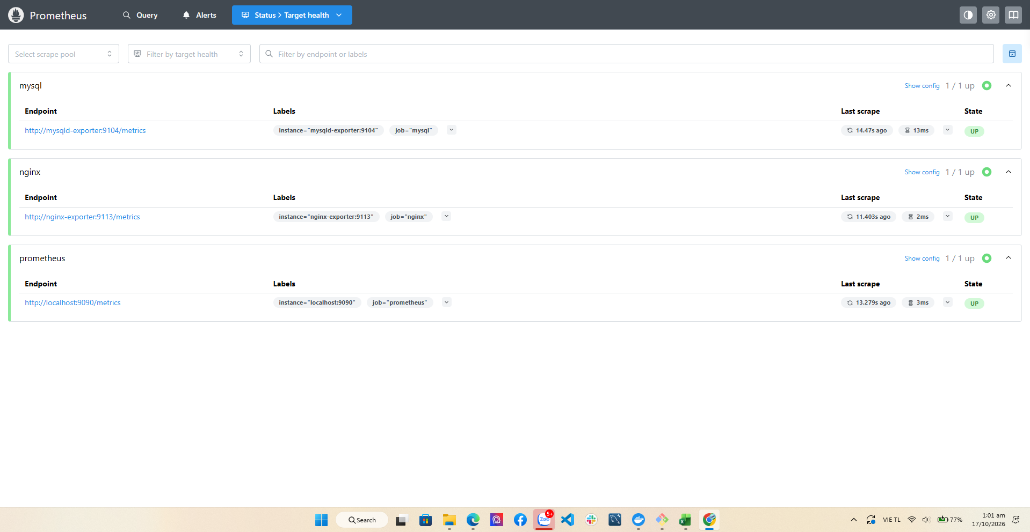
Hình 8.1. Ảnh minh chứng Prometheus Targets.

9. GRAFANA VÀ TRỰC QUAN HÓA

9.1. Cơ sở lý thuyết
Grafana kết nối tới các nguồn dữ liệu như Prometheus và Loki để vẽ số liệu thành các panel trên dashboard và để truy vấn trong Explore. Mỗi panel gắn với một truy vấn (PromQL cho metrics, LogQL cho log) và một khoảng thời gian hiển thị, giúp theo dõi trạng thái dịch vụ theo thời gian.

9.2. Vai trò
Grafana cung cấp giao diện dashboard để trực quan hóa metrics và truy vấn log từ các nguồn dữ liệu được cấu hình. Mật khẩu quản trị được lấy từ biến GRAFANA_PASSWORD; GF_USERS_ALLOW_SIGN_UP được đặt thành false để tắt đăng ký người dùng tự do.

9.3. Kiểm tra
docker compose ps
docker compose logs --tail=100 grafana
Grafana chạy tại http://localhost:3000 (Compose bind cổng vào 127.0.0.1:3000). Ảnh minh chứng là dashboard WordPress Docker Monitoring với panel Service Status, hiển thị theo thời gian ba series tương ứng ba target prometheus (localhost:9090), mysql (mysqld-exporter:9104) và nginx (nginx-exporter:9113). Trong 6 giờ quan sát, các đường biểu đồ liên tục, không có khoảng gián đoạn, cho thấy dữ liệu từ Prometheus được hiển thị ổn định. Dashboard hiện tập trung vào trạng thái dịch vụ MySQL và Nginx; việc bổ sung panel CPU/RAM theo container được nêu ở phần hướng phát triển.
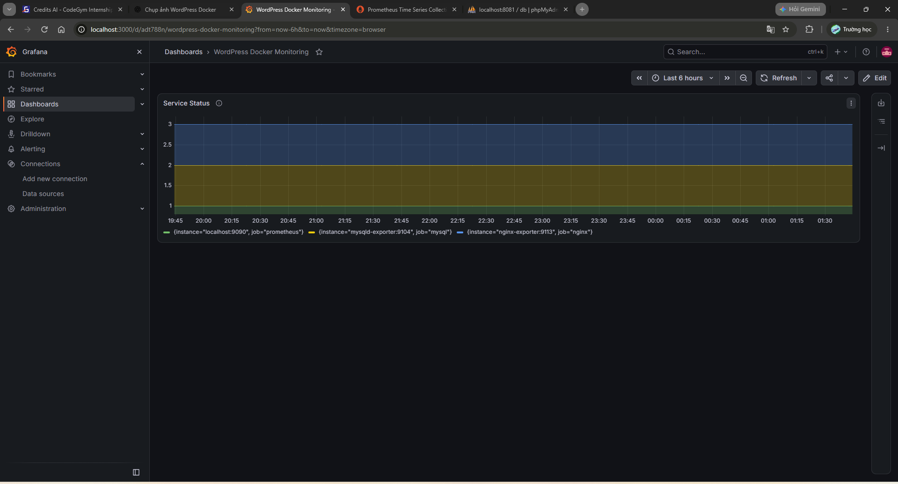
Hình 9.1. Ảnh minh chứng dashboard Grafana.

10. THU THẬP LOG BẰNG PROMTAIL VÀ LOKI

10.1. Cơ sở lý thuyết
Loki là hệ thống lưu trữ log của Grafana, chỉ lập chỉ mục theo nhãn (label) chứ không lập chỉ mục toàn bộ nội dung dòng log nên nhẹ hơn các hệ thống log truyền thống. Promtail là agent đọc log, gắn nhãn rồi đẩy vào Loki. LogQL là ngôn ngữ truy vấn gồm bộ chọn luồng log theo nhãn đặt trong ngoặc nhọn và các bộ lọc dòng như |= (chứa chuỗi), != (không chứa chuỗi), |~ (khớp biểu thức chính quy).

10.2. Luồng log
Promtail sử dụng Docker service discovery thông qua /var/run/docker.sock, cập nhật discovery mỗi 10 giây, gắn nhãn container và service rồi gửi log tới http://loki:3100/loki/api/v1/push. Loki nhận log trên cổng 3100 và lưu chunks/index bằng filesystem theo cấu hình.

10.3. Truy vấn log
Trong Grafana Explore, chọn datasource Loki. Promtail gắn hai nhãn chính cho mỗi dòng log: container (tên container, ví dụ wp-site-nginx-1) và service (tên service trong Compose, ví dụ nginx). Truy vấn LogQL gồm bộ chọn luồng log đặt trong ngoặc nhọn, theo sau là các bộ lọc dòng như |= (chứa chuỗi). Năm truy vấn được chạy trong báo cáo:
{container=~".*wordpress.*"}
{container=~".+"}
{container=~".+"} |= "error"
{container=~".+"} |= "GET"
{service="nginx"} |= "GET"
Cả năm truy vấn đều được chạy trong Grafana Explore với khoảng thời gian 1 giờ gần nhất. Kết quả chi tiết được trình bày ở Mục 10.4; các truy vấn đều trả về log, chứng tỏ chuỗi Promtail → Loki → Grafana hoạt động.
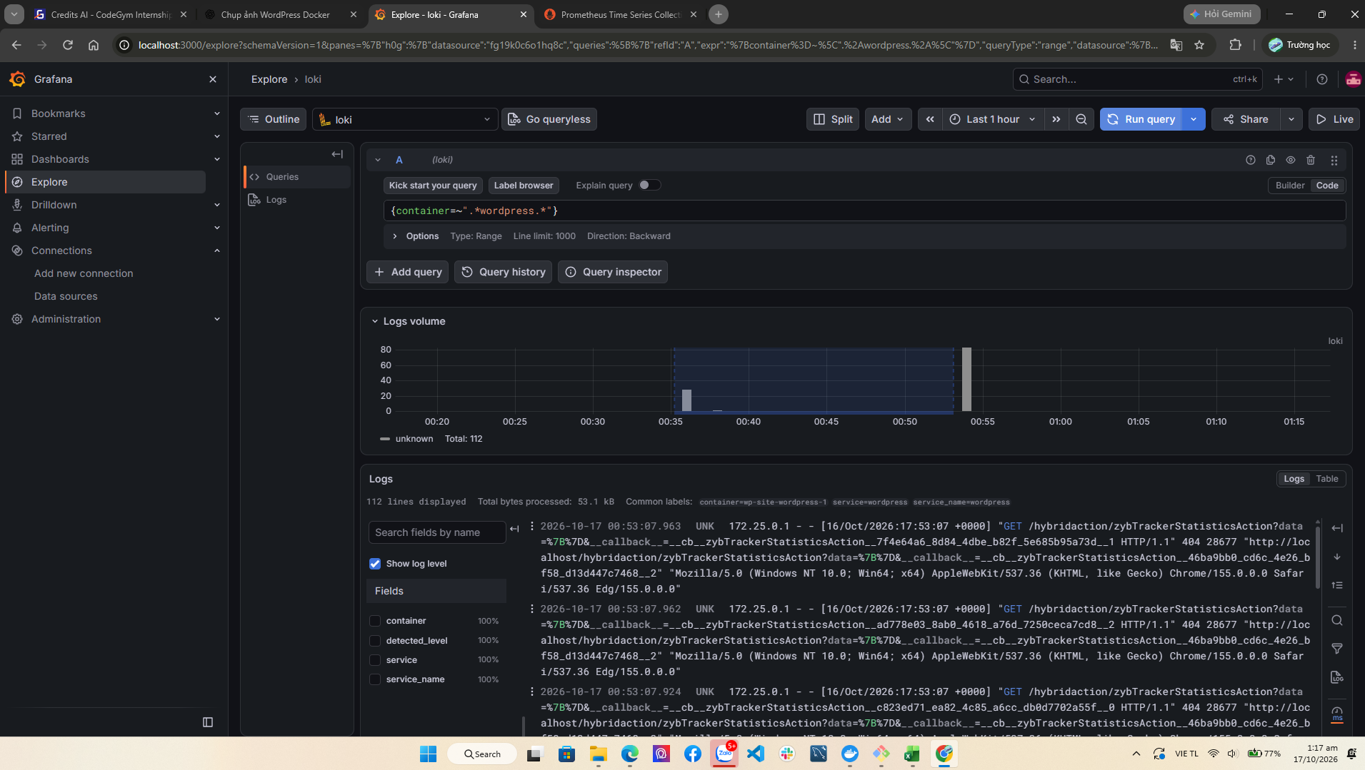
Hình 10.1. Truy vấn {container=~".*wordpress.*"}: 112 dòng log của container wp-site-wordpress-1.

10.4. Kết quả các truy vấn LogQL
STT | Truy vấn LogQL | Ý nghĩa | Kết quả ghi nhận
1 | {container=~".*wordpress.*"} | Lọc luồng log theo tên container chứa “wordpress” | 112 dòng; nhãn chung container=wp-site-wordpress-1, service=wordpress (Hình 10.1)
2 | {container=~".+"} | Lấy log của tất cả container | Hiển thị 1000 dòng (giới hạn Line limit); biểu đồ Logs volume phân loại theo mức log (Hình 10.2)
3 | {container=~".+"} |= "error" | Lọc các dòng log chứa chuỗi error | 69 dòng, gồm các dòng level=error và cảnh báo từ các service (Hình 10.3)
4 | {container=~".+"} |= "GET" | Lọc các dòng chứa yêu cầu HTTP GET | 836 dòng, gồm log truy cập Nginx và log health check (Hình 10.4)
5 | {service="nginx"} |= "GET" | Kết hợp nhãn service với bộ lọc chuỗi | 240 dòng; nhãn chung container=wp-site-nginx-1, service=nginx (Hình 10.5)

Truy vấn 2 là truy vấn cơ bản nhất, dùng biểu thức chính quy =~".+" để chọn mọi luồng log có nhãn container. Truy vấn 3 và 4 thêm bộ lọc dòng |= để thu hẹp kết quả theo từ khóa. Truy vấn 5 dùng nhãn service do Promtail tạo ra từ nhãn com.docker.compose.service, cho kết quả gọn hơn vì chỉ lấy log của Nginx.
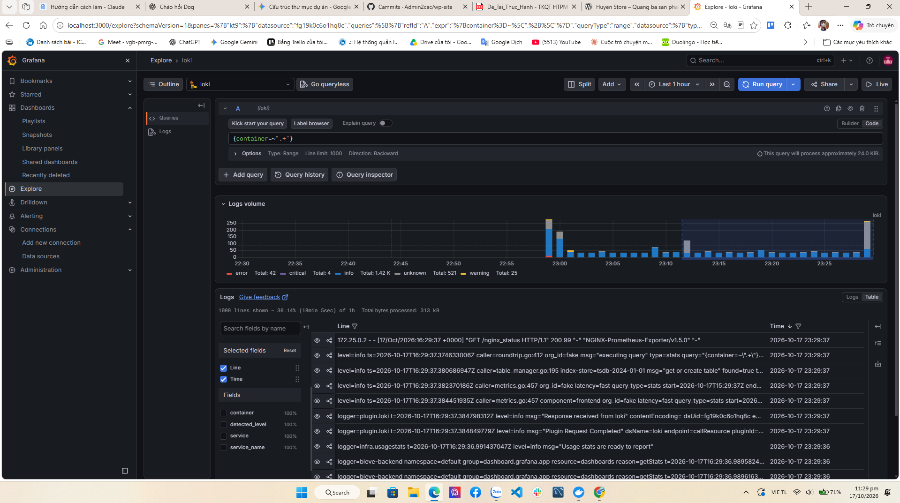
Hình 10.2. Truy vấn {container=~".+"} trong Grafana Explore (log của tất cả container).
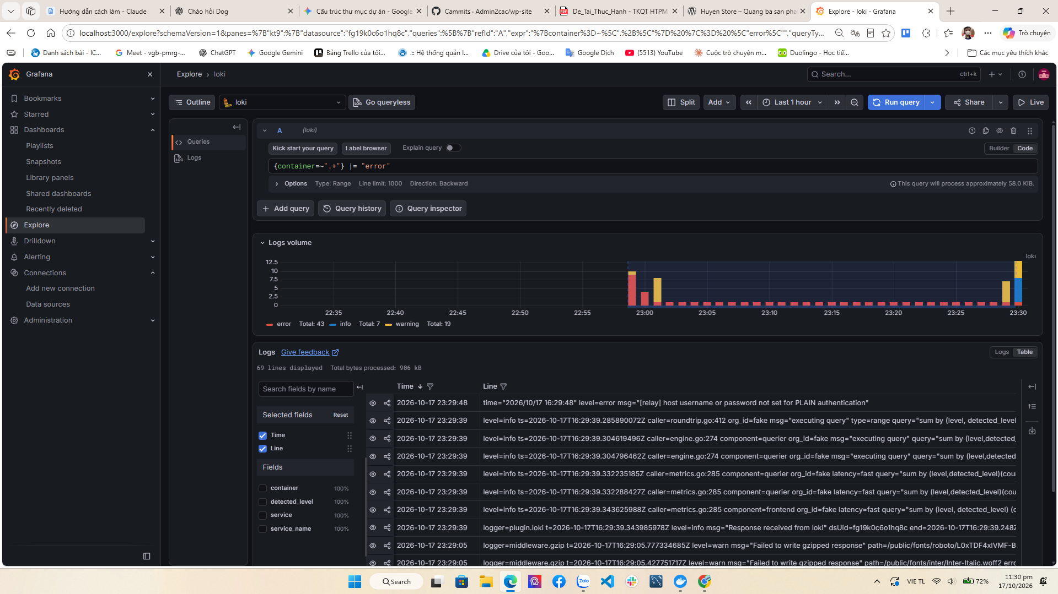
Hình 10.3. Truy vấn {container=~".+"} |= "error" (69 dòng log).
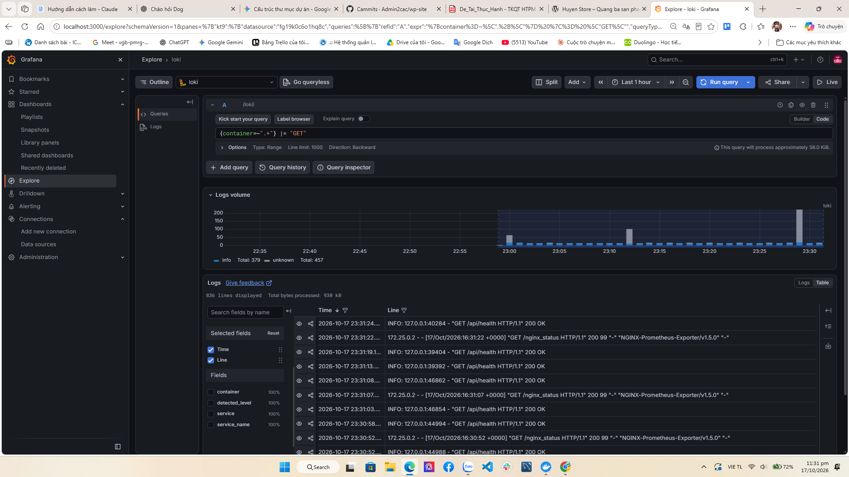
Hình 10.4. Truy vấn {container=~".+"} |= "GET" (836 dòng log).
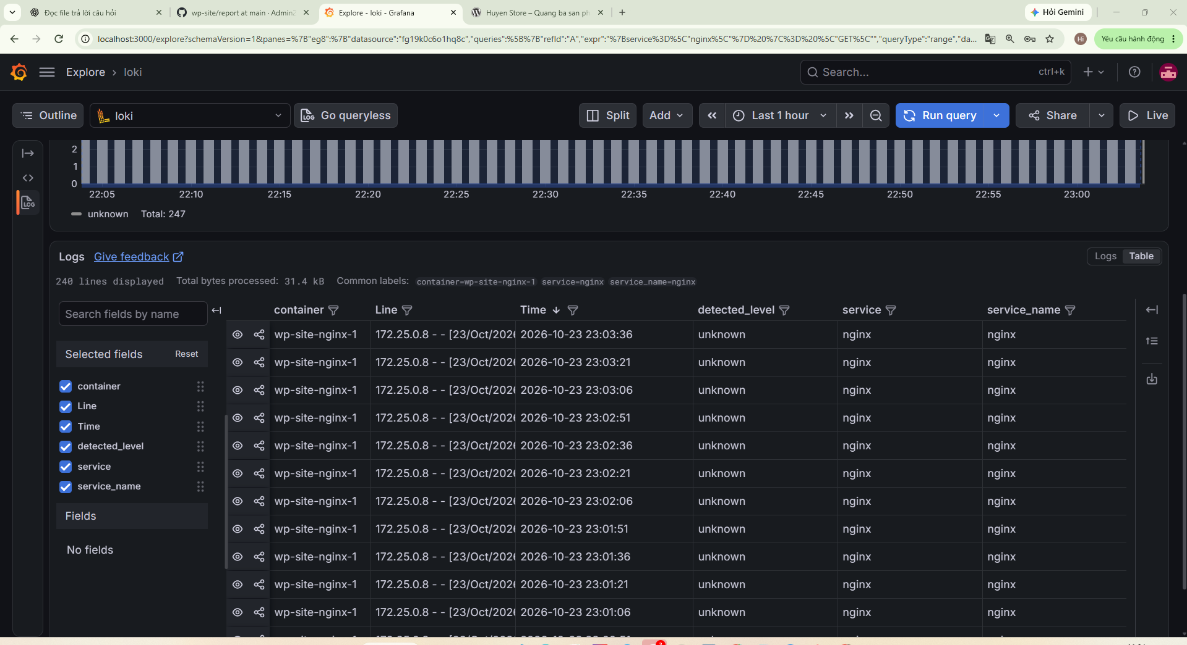
Hình 10.5. Truy vấn {service="nginx"} |= "GET" (240 dòng log của wp-site-nginx-1).
Lưu ý: trong Hình 10.3, nhiều dòng chứa chuỗi “error” là log nội bộ của Loki và Grafana (ví dụ dòng ghi lại câu truy vấn có chứa từ khóa) chứ không phải lỗi của website. Vì vậy kết quả lọc theo từ khóa cần được đọc kèm mức log (level) và container tương ứng.

11. HARDENING HỆ THỐNG

11.1. Cơ sở lý thuyết
Hardening là quá trình giảm bề mặt tấn công bằng cách tắt hoặc hạn chế những thành phần không cần thiết. Với hệ thống container, các nguyên tắc chính gồm: chỉ công bố các cổng cần thiết, cô lập mạng giữa các nhóm dịch vụ, cấp quyền tối thiểu cho tài khoản và tiến trình, và không đưa bí mật vào mã nguồn.

11.2. Mục tiêu
Hardening nhằm giảm bề mặt tấn công của hệ thống: chỉ một điểm vào công khai (Nginx), các giao diện quản trị chỉ truy cập từ máy chủ, bí mật không nằm trong mã nguồn, và mỗi tài khoản chỉ có quyền tối thiểu cần thiết. Phần này liệt kê các biện pháp có trong repository, cách kiểm chứng và các biện pháp chưa áp dụng.

11.3. Các biện pháp đã áp dụng
Biện pháp | Cấu hình trong repository | Minh chứng
1. Cô lập network | Ba network frontend, backend, monitoring. Database chỉ nằm trong backend; WordPress nối backend và frontend; Nginx nối frontend và monitoring. Người dùng ngoài chỉ đi qua Nginx. | Mục 2.3; cột PORTS ở Hình 4.1
2. Giới hạn cổng công bố | phpMyAdmin, Prometheus, Grafana bind 127.0.0.1; db, wordpress, loki, exporter không publish cổng. Cổng 8080 của Nginx (stub_status) không được publish. | Hình 4.1
3. Quản lý bí mật ngoài Git | Mật khẩu đặt trong .env (dòng 1 của .gitignore), docker-compose.yml chỉ tham chiếu biến ${...}. Kiểm tra trên mã nguồn: git log --all -- .env không có commit nào. Mật khẩu trong .env dài 16–21 ký tự, gồm chữ hoa, chữ thường, số và ký tự đặc biệt. | Lệnh kiểm tra ở Phụ lục C
4. Hạn chế quyền cơ sở dữ liệu | WordPress dùng tài khoản riêng wpuser (không dùng root), chỉ thấy database wordpress. Tài khoản exporter chỉ có PROCESS, REPLICATION CLIENT, SELECT và giới hạn MAX_USER_CONNECTIONS 3. | Hình 6.1; mysql-init/01-exporter.sql
5. Security headers và chặn đường dẫn nhạy cảm | server_tokens off; X-Frame-Options; X-Content-Type-Options; Referrer-Policy; chặn xmlrpc.php, tệp bắt đầu bằng dấu chấm, PHP trong wp-content/uploads; ẩn X-Powered-By. stub_status chỉ cho dải IP nội bộ. | Hình 7.1
6. Khóa chỉnh sửa mã trong WordPress | DISALLOW_FILE_EDIT = true, tắt trình chỉnh sửa theme/plugin trong trang quản trị. | docker-compose.yml
7. Hạn chế đăng ký và mount chỉ đọc | Grafana đặt GF_USERS_ALLOW_SIGN_UP=false; mật khẩu admin lấy từ biến môi trường. Các tệp cấu hình và docker.sock được mount với cờ :ro. | docker-compose.yml

Trong bảng trên, các mục có ảnh (Hình 4.1, 6.1, 7.1) đã được kiểm chứng trên hệ thống đang chạy. Các mục còn lại được xác nhận qua cấu hình trong repository; lệnh kiểm tra tương ứng nằm ở Phụ lục C để chạy lại khi demo.

11.4. Biện pháp chưa áp dụng và hướng khắc phục
Nội dung | Trạng thái hiện tại | Hướng khắc phục
Container non-root, cap_drop, no-new-privileges | Chưa khai báo trong docker-compose.yml | Thêm user, cap_drop: [ALL], security_opt: [no-new-privileges:true] cho các service phù hợp
Network internal | backend và monitoring chưa đặt internal: true | Đặt internal: true cho backend và monitoring để chặn đường ra Internet
HTTPS tự ký | Nginx chỉ listen 80 | Sinh chứng chỉ tự ký, thêm server listen 443 ssl và chuyển hướng 301 từ HTTP sang HTTPS
Mật khẩu exporter trong Git | Tệp mysql-init/01-exporter.sql chứa mật khẩu của tài khoản exporter trực tiếp và đã nằm trong lịch sử commit | Đổi mật khẩu exporter, cấp quyền bằng script đọc biến môi trường, không để mật khẩu thật trong tệp được commit
Phiên bản image | Nhiều image dùng tag latest | Ghim phiên bản cụ thể để tái lập môi trường
Giới hạn tài nguyên | Chưa có mem_limit, pids_limit | Bổ sung giới hạn cho từng service

12. KIỂM THỬ, KẾT QUẢ VÀ HẠN CHẾ

12.1. Cơ sở lý thuyết
Kiểm thử tổng thể đối chiếu trạng thái dịch vụ với chức năng thực tế. Một container ở trạng thái Up chưa chắc ứng dụng bên trong hoạt động đúng, vì vậy cần kiểm tra thêm truy cập HTTP, metrics và log.

12.2. Bảng kết quả kiểm tra
Hạng mục | Cách kiểm tra | Kết quả ghi nhận
Container | docker compose ps | 10 container Up, đúng thiết kế cổng công bố (Hình 4.1)
Website | Mở http://localhost | Trang chủ Trà Thái Nguyên hiển thị qua Nginx (Hình 5.1)
phpMyAdmin | Mở http://127.0.0.1:8081 | Kết nối db bằng wpuser, thấy database wordpress (Hình 6.1)
Nginx | docker compose exec nginx nginx -t; curl.exe -I http://localhost | syntax is ok, test is successful; HTTP 200 kèm 3 security headers (Hình 7.1)
Prometheus | Status → Target health | 3 target mysql, nginx, prometheus ở trạng thái UP (Hình 8.1)
Grafana | Mở dashboard WordPress Docker Monitoring | Panel Service Status có dữ liệu liên tục trong 6 giờ (Hình 9.1)
Loki/Promtail | Grafana Explore, 5 truy vấn LogQL | Cả 5 truy vấn trả về log (Hình 10.1–10.5)
Hardening | Đối chiếu cấu hình và ảnh (Mục 11) | 7 biện pháp đã áp dụng; các biện pháp chưa áp dụng được liệt kê ở Mục 11.4

12.3. Nhận xét kết quả
Bộ ảnh minh chứng bao quát các thành phần: container đang chạy, website, phpMyAdmin, cấu hình Nginx, Prometheus Targets, dashboard Grafana và năm truy vấn LogQL. Hệ thống chạy hoàn chỉnh bằng Docker Compose gồm 10 service; các kết quả là trạng thái tại thời điểm chụp ảnh, nên trước buổi bảo vệ cần chạy lại docker compose ps và các kiểm tra chính để demo trực tiếp.

12.4. Hạn chế và hướng cải thiện
- Compose dùng tag latest cho nhiều image; nên ghim phiên bản để tái lập môi trường ổn định.
- Network backend và monitoring chưa khai báo internal: true; container chưa cấu hình chạy non-root hoặc cap_drop (xem Mục 11.4).
- Nginx mới khai báo HTTP cổng 80; yêu cầu bảo mật của đề được đáp ứng bằng security headers, HTTPS tự ký là hướng nâng cấp.
- Mật khẩu của tài khoản exporter đang nằm trong tệp mysql-init/01-exporter.sql đã được commit; cần đổi mật khẩu và chuyển sang cấp quyền bằng biến môi trường.
- Dashboard Grafana mới có panel trạng thái dịch vụ; chưa có cAdvisor nên chưa giám sát CPU/RAM theo từng container.
- Promtail đọc Docker socket (mount chỉ đọc) nhưng quyền truy cập socket vẫn nhạy cảm và cần giới hạn phù hợp.

13. QUẢN LÝ MÃ NGUỒN VÀ HƯỚNG DẪN VẬN HÀNH

13.1. Repository
Mã nguồn và tệp cấu hình được quản lý trên GitHub tại https://github.com/Admin2cac/wp-site, nhánh main, có README hướng dẫn chạy (docker compose config, docker compose up -d, docker compose ps) và danh sách địa chỉ truy cập. Tệp .env chứa mật khẩu nằm trong .gitignore nên không được đưa lên repository. Lịch sử Git hiện có 7 commit:
Mã commit | Ngày | Nội dung commit | Thay đổi chính
27366b2 | 15/10/2026 | Dựng WordPress + Nginx + MySQL + monitoring stack | docker-compose.yml, cấu hình Nginx, Prometheus, Loki, Promtail, mysql-init, README ban đầu
9d6b6cc | 17/10/2026 | Add Tra Thai Nguyen WordPress theme | Theme theme-trathainguyen (header, footer, front-page, functions, style.css, hình ảnh)
25110fe | 17/10/2026 | Update Docker deployment configuration | Cập nhật docker-compose.yml
9a2e361 | 17/10/2026 | Configure Nginx reverse proxy and security headers | Cấu hình reverse proxy, security headers, chặn đường dẫn nhạy cảm trong nginx/default.conf
5acaf8d | 17/10/2026 | Improve project README and deployment guide | README hướng dẫn triển khai, truy cập, kiểm tra, dừng hệ thống
f92d612 | 17/10/2026 | Add deployment and monitoring screenshots | Bảy ảnh minh chứng trong thư mục screenshots
46c7fb7 | 23/10/2026 | Update project configuration and documentation | Bổ sung ảnh truy vấn LogQL

Về các mốc theo yêu cầu của đề: cấu hình Nginx reverse proxy và security headers nằm ở commit 9a2e361. Cấu hình Prometheus/Grafana và Loki/Promtail được đưa vào commit khởi tạo 27366b2 cùng các thành phần khác, chưa tách thành commit riêng.

13.2. Quy trình khởi chạy
docker compose config
docker compose up -d
docker compose ps
docker compose logs --tail=100

13.3. Dừng hệ thống
docker compose down
Lệnh trên dừng và xóa container/network do Compose quản lý, thường vẫn giữ named volumes. Tránh thêm -v nếu cần giữ dữ liệu. Khi khởi chạy trên máy mới, cần tạo .env với các biến được docker-compose.yml yêu cầu; không sử dụng mật khẩu mặc định trong môi trường công khai.

14. KẾT LUẬN VÀ HƯỚNG PHÁT TRIỂN
Dự án wp-site đã triển khai website quảng bá Trà Thái Nguyên bằng WordPress, MySQL và Docker Compose với 10 service chạy ổn định, tích hợp Nginx reverse proxy có security headers, phpMyAdmin để quản trị cơ sở dữ liệu, Prometheus (3 target UP), Grafana (dashboard trạng thái dịch vụ) và Loki/Promtail (5 truy vấn LogQL trả về log). Hệ thống áp dụng bảy biện pháp hardening gồm cô lập network, giới hạn cổng, quản lý bí mật ngoài Git, hạn chế quyền cơ sở dữ liệu, security headers, khóa chỉnh sửa mã WordPress và tắt đăng ký Grafana. Cấu trúc cấu hình tách riêng, theme tùy chỉnh và bộ ảnh minh chứng giúp việc quản trị, kiểm tra và trình bày thuận tiện.
Hướng phát triển gồm: cấu hình HTTPS tự ký cho Nginx; đặt internal: true cho network backend và monitoring; chạy container bằng tài khoản non-root kèm cap_drop; đổi mật khẩu exporter và đưa ra khỏi tệp được commit; ghim phiên bản image; bổ sung cAdvisor và panel CPU/RAM; tách commit theo từng giai đoạn Nginx, Prometheus/Grafana và Loki/Promtail để lịch sử Git phản ánh đúng tiến trình triển khai.

PHỤ LỤC A. CÁC LỆNH HỮU ÍCH
Mục đích | Lệnh
Kiểm tra Compose | docker compose config
Khởi động | docker compose up -d
Xem trạng thái | docker compose ps
Xem log tất cả service | docker compose logs --tail=100
Xem log một service | docker compose logs --tail=100 nginx
Kiểm tra Nginx | docker compose exec nginx nginx -t
Dừng, giữ volume | docker compose down

PHỤ LỤC B. DANH MỤC ẢNH MINH CHỨNG
Hình | Tên file trong repository | Nội dung
4.1 | screenshots/02-docker-containers.png | Danh sách container (docker compose ps)
5.1 | screenshots/01-website.png | Trang chủ website Trà Thái Nguyên
6.1 | screenshots/06-phpmyadmin.png..png | Giao diện phpMyAdmin, database wordpress
7.1 | screenshots/07-nginx-security.png | nginx -t và security headers (curl -I)
8.1 | screenshots/03-prometheus-targets.png | Prometheus Target health: 3 target UP
9.1 | screenshots/04-grafana-dashboard.png | Dashboard WordPress Docker Monitoring
10.1 | screenshots/05-loki-logs.png | LogQL {container=~".*wordpress.*"}
10.2 | screenshots/ảnh 1.png | LogQL {container=~".+"}
10.3 | screenshots/ảnh 2.png | LogQL {container=~".+"} |= "error"
10.4 | screenshots/ảnh 3.png | LogQL {container=~".+"} |= "GET"
10.5 | screenshots/ảnh 4.png | LogQL {service="nginx"} |= "GET"

PHỤ LỤC C. LỆNH KIỂM CHỨNG HARDENING
Các lệnh dưới đây chỉ đọc trạng thái, không xóa dữ liệu. Chạy tại thư mục wp-site khi demo.
docker compose ps
docker network ls
docker network inspect wp-site_backend
git check-ignore -v .env
git log --all --oneline -- .env
curl.exe -I http://localhost
curl.exe -I http://localhost/xmlrpc.php
Kết quả mong đợi: chỉ Nginx publish cổng ra mọi giao diện; mạng backend chỉ chứa db, wordpress, phpmyadmin và mysqld-exporter; .env bị bỏ qua bởi .gitignore và lệnh git log không in commit nào; yêu cầu tới xmlrpc.php nhận mã 403 Forbidden.

